ЗАМЕНА АНТИФРИЗА: ЧТО НУЖНО ЗНАТЬ
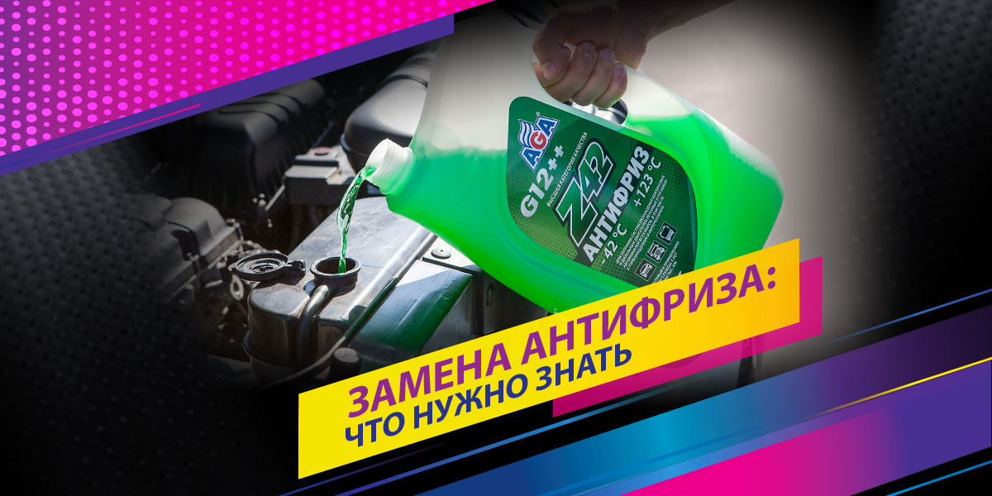
Автомобильный антифриз (или охлаждающая жидкость) – важная техническая жидкость автомобиля, которая обеспечивает эффективный отвод тепла от работающего двигателя.
Если этот процесс по разным причинам нарушается, происходит сильное тепловое расширение деталей двигателя, которое приводит к его ускоренному износу и может стать причиной поломки.
Кроме того, качественная охлаждающая жидкость содержит неорганические и органические вещества (присадки), которые подавляют процессы коррозии металлов и образования накипи, уменьшают воздействие кавитации, устраняют пенообразование, защищают пластиковые и резиновые детали системы охлаждения от старения и разрушения.
Вот почему качеству и рабочим свойствам антифриза уделяется особенное внимание. Разберемся, когда и зачем нужно его менять и как это правильно делать.

ЗАЧЕМ МЕНЯТЬ АНТИФРИЗ
Современные автомобильные антифризы в основном производятся на основе водного раствора этиленгликоля. Этиленгликоль смещает точку замерзания раствора в сторону отрицательных температур, что позволяет эксплуатировать автомобиль в холодное время года.
В процессе эксплуатации этиленгликоль распадается на органические кислоты, которые химически очень активны и могут вызывать коррозию металлических частей системы охлаждения. Чтобы исключить этот процесс в антифриз добавляют щелочной буфер – смесь химических веществ, которые поддерживают в растворе щелочную среду и блокируют реакцию распада этиленгликоля.
Срок годности антифриза определяется временем жизни присадок. Очень важно соблюдать регламент замены охлаждающей жидкости: присадки постепенно вырабатываются, в антифризе накапливаются продукты распада, нарушающие циркуляцию теплоносителя, возрастает его химическая активность.
Своевременная замена охлаждающей жидкости предотвращает возникновение коррозии, образование накипи и выход из строя дорогостоящих узлов системы охлаждения автомобиля.

КОГДА И КАК ЧАСТО МЕНЯТЬ: ИНТЕРВАЛ ЗАМЕНЫ АНТИФРИЗА
Рекомендации по регламенту замены антифриза обычно указаны производителем автомобиля в руководстве по эксплуатации или в сервисной книжке транспортного средства. Если таких рекомендаций нет, можно ориентироваться на сроки замены, указанные производителем охлаждающей жидкости.
У всех технических жидкостей в автомобиле регламент замены указывается по пробегу или по времени, исходя из того, что наступит раньше.
Ресурс антифриза зависит от его типа, который определяется видом используемых антикоррозионных присадок:
- Силикатные антифризы: в качестве присадок используются соли неорганических кислот, в основном – силикаты, срок эксплуатации – 2 года, соответствуют европейскому стандарту G11.
- Карбоксилатные антифризы: в качестве присадок используются органические присадки – соли карбоновых кислот, срок эксплуатации – 5 и более лет, соответствуют европейскому стандарту G12, G12+.
- Гибридные антифризы: в качестве присадок используется сочетание карбоксилатов и солей неорганических кислот, срок эксплуатации – 5 лет, соответствуют европейскому стандарту G12++.
- Лобридные антифризы: изготовлены на основе этиленгликоля или полипропиленгликоля, который, в отличие от этиленгликоля, является экологически безопасным веществом, соответствуют европейскому стандарту G12++, G13. В России этот тип антифризов используется редко, т. к. практически не представлен в продаже.

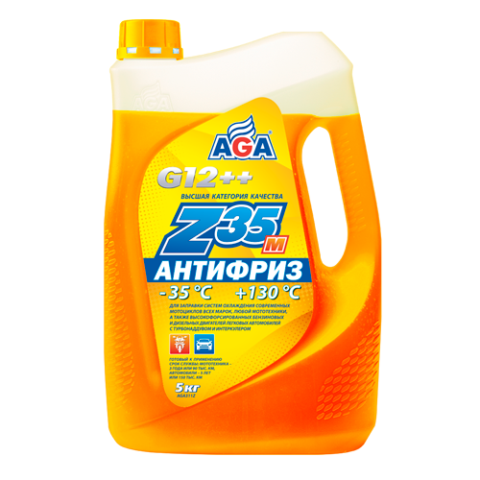
ИНТЕРВАЛ ЗАМЕНЫ АНТИФРИЗА В МОТОЦИКЛЕ
У мотоциклетных двигателей особые условия работы. Антифриз в системе охлаждения мотоцикла находится в режиме повышенной тепловой нагрузки, поскольку удельный объем системы охлаждения (отношение объема антифриза к мощности мотора) у мотоциклов существенно меньше, чем у автомобилей.
Поэтому ресурс антифриза в системе охлаждения мотоцикла меньше, и замена охлаждающей жидкости требуется чаще, чем в автомобилях. У ответственных производителей в инструкциях к антифризам, которые адаптированы для использования в мотоциклах, отдельно указан срок службы для автомобилей и отдельно – для мотоциклов.
Так, например, антифриз AGA-Z35м адаптирован для работы в системах охлаждения современных мотоциклов и мототехники всех видов и обеспечивает эффективную работу системы охлаждения без смены антифриза:
- до 3 лет или 90 тыс. км пробега для мототехники
- до 5 лет или 150 тыс. км пробега для легковых автомобилей

ИНТЕРВАЛ ЗАМЕНЫ АНТИФРИЗА В ЭЛЕКТРОМОБИЛЕ
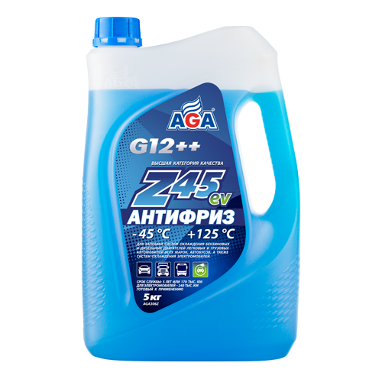
В отличие от двигателя внутреннего сгорания, рабочая температура электродвигателя значительно ниже: +40–50 °С вместо +110 °С.
Поэтому антифризы в системах охлаждения электрокаров окисляются медленнее и служат дольше.
Например, антифриз AGA-Z45ev полностью адаптирован для заправки циркуляционных систем охлаждения современных электромобилей и гарантирует надежность работы системы охлаждения без смены антифриза:
- до 5 лет или 170 тыс. км пробега – для легковых автомобилей
- до 240 тыс. км. пробега – для электромобилей

КАКОЙ АНТИФРИЗ ВЫБРАТЬ
1. Марка антифриза или основные требования к охлаждающей жидкости указываются производителем автомобиля в сервисной книжке. Если таких данных нет или нет возможности купить рекомендуемый антифриз, выбирайте антифриз аналогичного типа от известного производителя.
2. Новый антифриз нельзя выбирать по цвету, в первую очередь он должен соответствовать типу, рекомендованному производителем автомобиля. Не существует стандартов, четко определяющих соответствие цвета антифриза и его типа. Такая взаимосвязь вызвана лишь определенными традициями, сложившимися на рынке. Учитывая многообразие производителей и отсутствие стандартов, выбор охлаждающей жидкости по цвету может привести к серьезной ошибке.
3. Выбирайте антифриз в прозрачной упаковке, чтобы иметь возможность оценить ее содержимое. Явный признак некондиционной охлаждающей жидкости – видимый осадок или неоднородность раствора.
4. Антифриз не должен содержать метанол, который делает его горючим и пожароопасным в случае утечки и попадания на нагретые поверхности двигателя.
5. Этикетка обязательно должна содержать:
- Рабочую температуру антифриза – температурный диапазон, в котором производитель гарантирует сохранение его рабочих свойств
- Рекомендуемые сроки замены охлаждающей жидкости
- Состав, массу и срок хранения
- Технические условия (ТУ)
- Данные производителя с адресом и телефоном
- Соответствие продукта требованиям стандартов на охлаждающие жидкости ведущих мировых производителей автомобильной и специальной техники
- Дату изготовления, номер партии и номер изделия в партии (указывается в маркировке)

ЧТО ЛУЧШЕ: ГОТОВЫЙ АНТИФРИЗ ИЛИ КОНЦЕНТРАТ
Антифризы выпускаются в готовом виде и в виде концентрата, который нужно разбавить дистиллированной водой в необходимой пропорции. Важно использовать именно дистиллированную (деминерализованную) воду, чтобы исключить нежелательные реакции между присадками и химическими соединениями, которые могут содержаться в водопроводной воде.
Обратите внимание, что зависимость температуры начала кристаллизации готовой смеси от доли концентрата не является линейной. Большая ошибка предполагать, что чем больше концентрата, тем ниже получится температура замерзания готового антифриза. При приготовлении смеси очень важно соблюдать рекомендации производителя, указанные на упаковке.
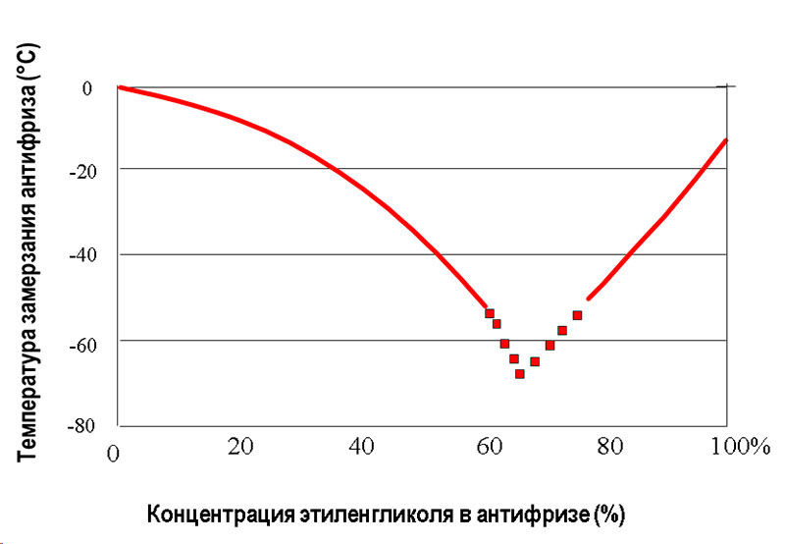
Оптимальным считается соотношение 1:1. Смесь, состоящая на 50 % из концентрата и на 50 % из воды, обеспечивает защиту от замерзания до –37 °С, точку кипения готового антифриза примерно +107 °С и эффективность работы всего пакета присадок.
Антифриз, готовый к применению, гораздо удобнее и быстрее использовать как для замены, так и на долив. Концентрат выгодно использовать, когда требуется гибкость выбора. Разбавляя его водой в соответствии с рекомендациями производителя, вы можете получить охлаждающую жидкость с нужным вам рабочим диапазоном температур и при этом сэкономить до 10 % стоимости.

СКОЛЬКО АНТИФРИЗА НУЖНО ДЛЯ ЗАМЕНЫ
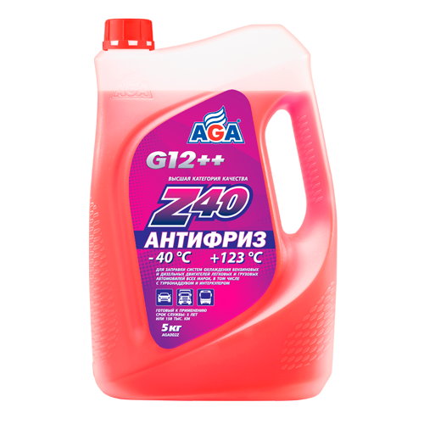
Объем антифриза, необходимый для заправки системы охлаждения вашего автомобиля, указан в его сервисной книжке. Но есть тонкость, которую нужно обязательно учитывать при покупке охлаждающей жидкости.
Большинство производителей антифризов указывают на упаковке его массу (в кг), а не объем (в л). Так как готовый антифриз тяжелее воды, покупая канистру антифриза весом 1 кг вы приобретаете не 1 литр антифриза, а немного меньше.
Если взять для примера антифриз AGA-Z40:
- канистра весом 1 кг вмещает 0,93 л готового антифриза
- канистра весом 5 кг вмещает 4,65 л готового антифриза
- канистра весом 10 кг вмещает 9,3 л готового антифриза
Охлаждающую жидкость обычно покупают с небольшим запасом, чтобы при необходимости использовать остаток на долив.

ЗАМЕНА АНТИФРИЗА СВОИМИ РУКАМИ
1. Перед заменой антифриза систему охлаждения желательно промыть с использованием специального очистителя.
2. Поставьте автомобиль на ровное горизонтальное место, заглушите двигатель и дайте ему полностью остыть. Отсоедините клеммы аккумулятора.
3. Для слива охлаждающей жидкости вам потребуется пустая емкость объемом не менее 10 литров.
4. Слейте старый антифриз, используя сливную пробку на радиаторе или водяной рубашке блока цилиндров, а при их отсутствии – через снятый нижний патрубок радиатора.
5. Промойте систему дистиллированной водой, чтобы удалить остатки старого антифриза и возможные загрязнения.
6. Заполните систему свежим антифризом.
7. Проверьте работоспособность системы охлаждения: заведите автомобиль и прогрейте двигатель до включения вентилятора охлаждения, чтобы проверить, насколько точно поддерживается тепловой режим двигателя. Протестируйте работу отопителя салона.
8. При должном навыке заменить антифриз в легковом автомобиле можно в среднем за один час.
9. Антифриз на основе этиленгликоля – токсичное химическое вещество, которое нельзя выливать в канализацию или выбрасывать в мусор. Его необходимо утилизировать с соблюдением правил по обращению с отходами 3 класса опасности. Слитую охлаждающую жидкость необходимо сдать в организацию, занимающуюся переработкой автомобильных отходов. К сожалению, не все из них работают с физическими лицами.
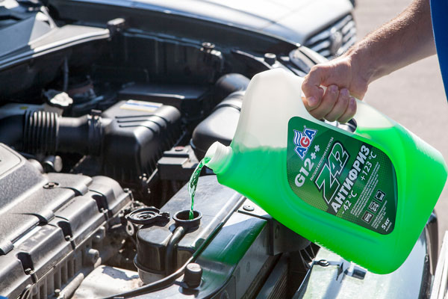

ПРОМЫВКА СИСТЕМЫ ОХЛАЖДЕНИЯ: КАК И ЗАЧЕМ

ПРОМЫВКА СИСТЕМЫ ОХЛАЖДЕНИЯ ДИСТИЛЛИРОВАННОЙ ВОДОЙ
После слива старого антифриза в системе остается около литра старой охлаждающей жидкости. Чтобы очистить систему от остатков антифриза, продуктов его распада и других возможных загрязнений, систему охлаждения необходимо заполнить дистиллированной водой, дать поработать двигателю 10–15 минут на холостых оборотах для открытия термостата и циркуляции жидкости по большому кругу системы охлаждения и полностью слить.
Для увеличения срока годности свежего антифриза часто используют такой прием:
Если в промывочную воду добавить 20 % свежего антифриза (или 10 % концентрата), в первые же минуты работы промывки антикоррозионные присадки уйдут из раствора и осядут на поверхности металлов, блокируя очаги коррозии. А это значит, что в свежем антифризе, который будет залит после промывки, останется больше этих присадок и он дольше сохранит свои антикоррозионные свойства.
Важно! Не рекомендуется заливать холодную воду в горячий двигатель. Перед промывкой водой дайте двигателю полностью остыть.
Если слитая жидкость сильно загрязнена, промывку водой нужно повторить с использованием очистителя системы охлаждения.

ПРОМЫВКА ОЧИЩАЮЩИМИ СОСТАВАМИ БЫСТРОГО ДЕЙСТВИЯ
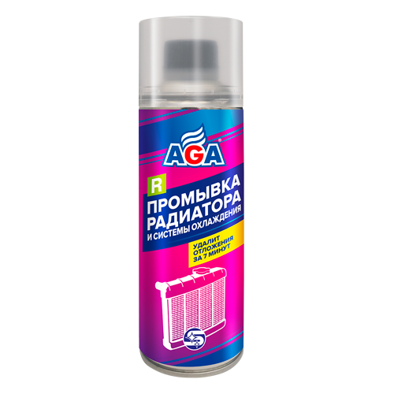
Например, Промывка радиатора и системы охлаждения AGA703R позволяет очистить систему за 7 минут!
Состав добавляется в старый антифриз до его замены из расчета 1 флакон на 7–9 литров охлаждающей жидкости.
Промывка эффективно очищает систему охлаждения от ржавчины, накипи и продуктов разложения старого антифриза, препятствующих передаче тепла и свободной циркуляции теплоносителя.
Если этого не сделать, то новый антифриз смоет ржавчину и отложения из застойных зон. Они останутся в системе, осядут в других местах и могут даже засорить каналы радиатора и патрубки системы охлаждения.

МЯГКАЯ ПРОМЫВКА ДЛИТЕЛЬНОГО ДЕЙСТВИЯ
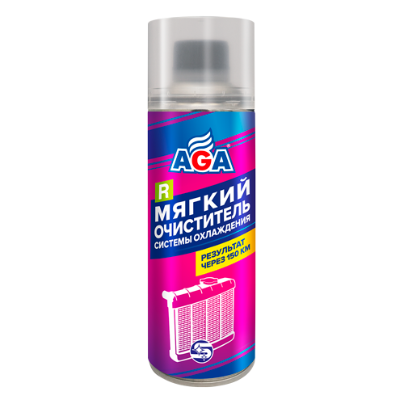
Например, Мягкий очиститель системы охлаждения AGA705R предназначен для безопасной очистки сильно загрязненной системы охлаждения.
Состав заливается в старый антифриз за 100–150 км до его замены.
Очистка отложений происходит во время штатной эксплуатации автомобиля, постепенно, малыми порциями, без опасности засорить каналы системы охлаждения крупными частицами накипи или ржавчины.

ЕСЛИ В АНТИФРИЗ ПОПАЛО МОТОРНОЕ МАСЛО
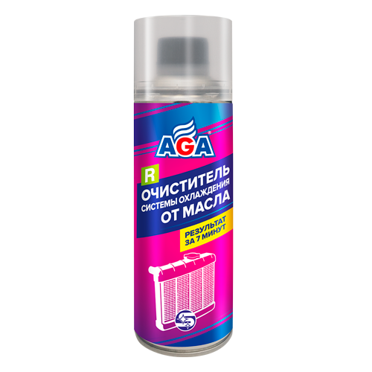
В этом случае бычная промывка системы охлаждения не сможет эффективно удалить его остатки, понадобится специальный состав – Очиститель системы охлаждения от масла AGA704R.
Ситуация сильно осложняется тем, что сначала нужно прекратить течь масла. Подробнее о том, как самостоятельно диагностировать и вылечить эту неприятную «болезнь» безразборным способом, читайте в специальной статье нашего блога: «Масло в антифризе. Что делать?»

КОГДА НУЖНО ОБЯЗАТЕЛЬНО ИСПОЛЬЗОВАТЬ ПРОМЫВКУ
1. При переходе на другую марку или тип антифриза. Не все антифризы совместимы между собой. Если это отдельно не указано производителем, смешивать антифризы разных типов не рекомендуется. Промывка позволит более качественно очистить систему охлаждения от старого антифриза, чтобы исключить нежелательные химические взаимодействия.
2. Если в системе охлаждения использовалась вода или ее пришлось доливать в аварийной ситуации. Долив менее 30 % от объема охлаждающей жидкости не изменяет рабочих свойств свежего (!) антифриза. Долив более 30 % от объема требует внеочередной замены охлаждающей жидкости с обязательным использованием очистителя.
3. Если антифриз потерял прозрачность или изменил цвет. Эти признаки говорят о том, что защитные присадки выработались, а антифриз утратил свои рабочие свойства. Наиболее частая причина – использование антифриза низкого качества. Срок замены антифриза дается «с запасом». Качественная охлаждающая жидкость к моменту замены не должна менять свою прозрачность и цвет. В такой ситуации рекомендуется внеочередная замена с обязательным использованием очистителя.
4. Если слитый антифриз содержит ржавчину, хлопья, желеобразный осадок и другие загрязнения.
5. При покупке подержанного автомобиля. Если в системе охлаждения используется антифриз, качество и срок замены которого сложно установить, мы рекомендуем использовать Мягкий очиститель системы охлаждения AGA705R.
6. Если пропущен срок замены антифриза, даже очень известного и качественного.
***
Выбирайте качественный антифриз и не нарушайте сроки его замены.
Если есть признаки образования вредных отложений, нарушающих работу системы охлаждения, замените охлаждающую жидкость с использованием быстрой промывки. Для сильно загрязненных систем охлаждения используйте средства для мягкой очистки.
А чтобы система охлаждения всегда оставалась чистой, используйте для замены антифризы AGA, которые уже более 20 лет надежно защищают двигатели миллионов автомобилей по всей России и за ее пределами.

